Jak złożyć wniosek o zwolnienie z obowiązku opłacenia należności z tytułu składek dla płatników w określonych branżach (RDZ-B6)

Jak utworzyć wniosek RDZ-B6
- Zaloguj się do swojego konta na PUE ZUS.
- Przejdź do zakładki Ogólny lub Płatnik.
- Wybierz z bocznego menu [Dokumenty i Wiadomości]>[Dokumenty robocze].
- Kliknij przycisk [Utwórz nowy] - wniosek RDZ-B6 możesz wybrać z listy dokumentów.
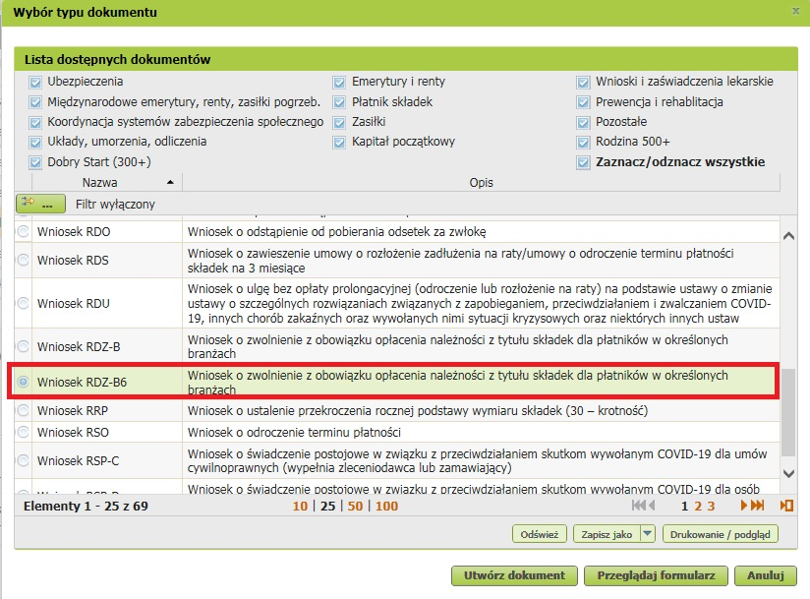

Możesz też skorzystać z filtra i wyszukać wniosek np. po nazwie.
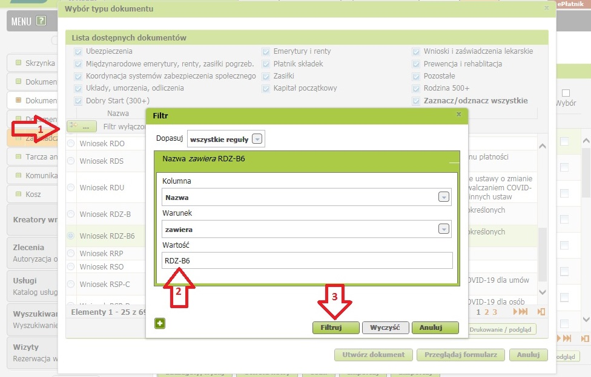

- Zaznacz wniosek i kliknij [Utwórz dokument].
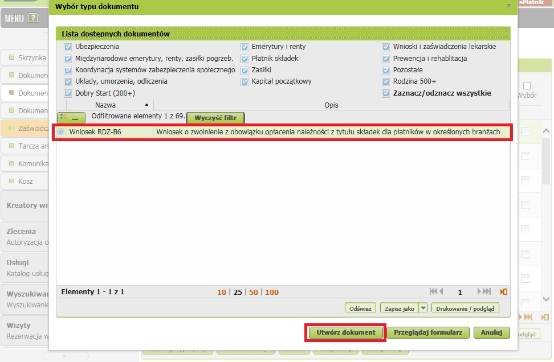

Wniosek możesz utworzyć także z menu [Usługi] – [Katalog usług].
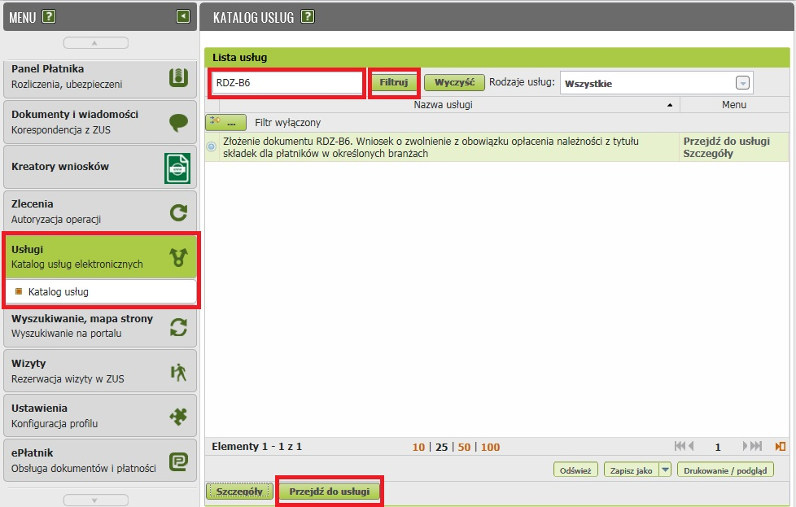

Jak wypełnić wniosek RDZ-B6
Formularz wniosku będzie częściowo wypełniony Twoimi danymi. Pobiorą się one automatycznie z profilu PUE ZUS (w tym adres e-mail). Jeśli na profilu podałeś numer telefonu, będzie on również we wniosku. Podaj adres do korespondencji.
- Zaznacz jeden checkbox i wybierz z listy kod przeważającego rodzaju działalności.

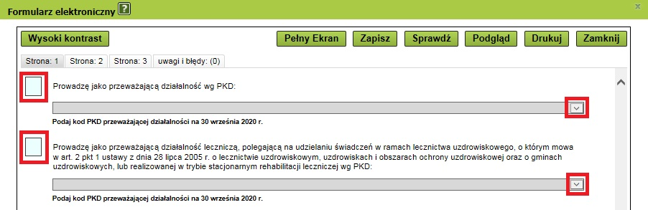

- Kliknij na strzałkę aby rozwinąć listę i wskaż za jaki miesiąc ubiegasz się o zwolnienie z obowiązku opłacania składek.
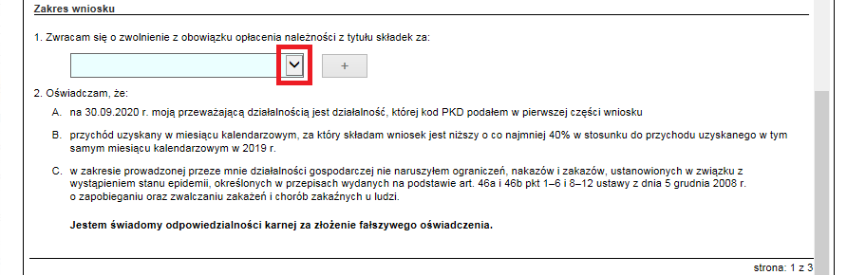
- W sekcji II Informacje wymagane przy ubieganiu się o pomoc publiczną związaną z zapobieganiem, przeciwdziałaniem i zwalczaniem COVID-19 oraz jej skutków (zgodnie z formularzem dostępnym na stronie https://www.uokik.gov.pl):
  - Zaznacz pole, które odpowiada wielkości Twojej firmy - gdy najedziesz kursorem na odpowiednie pole, wyświetli się podpowiedź. 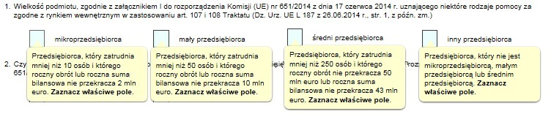

  - Zaznacz, czy podmiot, któremu ma być udzielona pomoc, jest powiązany z innymi przedsiębiorcami.

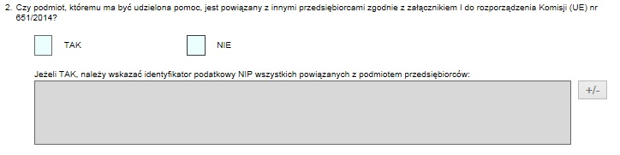

Jeśli jest powiązany, kliknij przycisk [+/-] po prawej stronie.
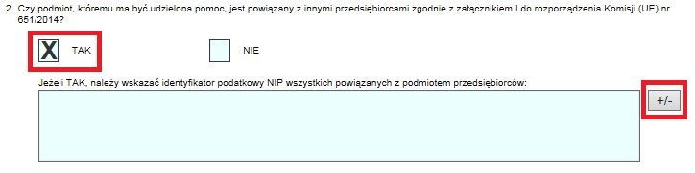
Pojawi się nowe okno. Kliknij [Dodaj].
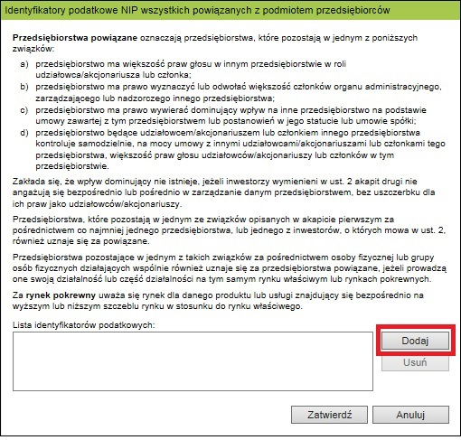

Wpisz NIP powiązanego przedsiębiorcy i kliknij [Zatwierdź].
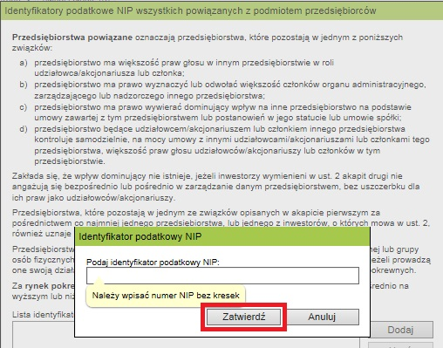
NIP pojawi się na liście. Na liście muszą być NIP wszystkich powiązanych przedsiębiorców. Następnie kliknij [Zatwierdź].

  - Kliknij ikonę kalendarza po prawej stronie i wybierz datę utworzenia podmiotu.

- W sekcji Informacje dotyczące sytuacji ekonomicznej podmiotu, któremu ma być udzielona pomoc publiczna zgodnie z komunikatem Komisji Europejskiej (2020/C 91 I/01 z 20.03.2020.r.) zaznacz odpowiednie pola w pkt 4–7:

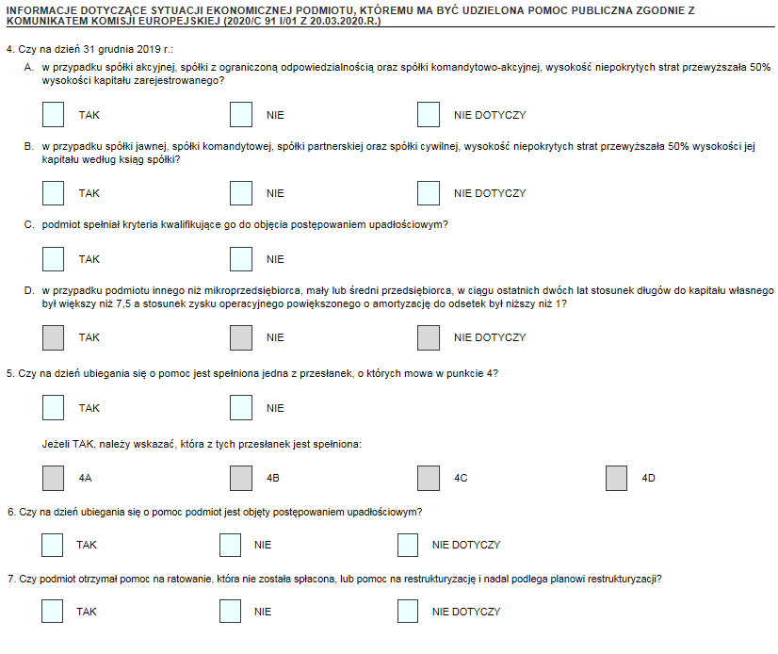

- W sekcji Informacje dotyczące formy prawnej podmiotu, któremu ma być udzielona pomoc publiczna zaznacz odpowiednie pole w pkt 8 - jeśli zaznaczysz pole przy odpowiedzi „inna”, odblokuje się okno do wpisania formy prawnej:

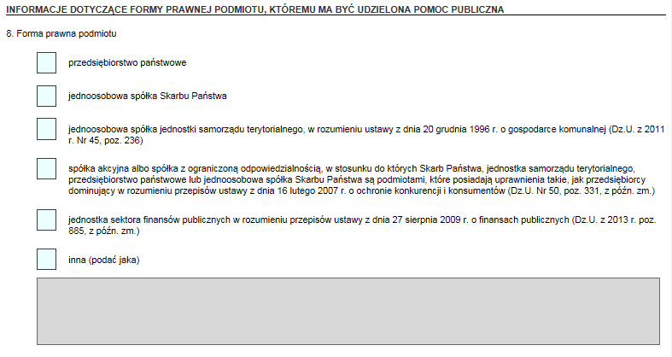
- W sekcji Informacje dotyczące już otrzymanej pomocy publicznej związanej
z zapobieganiem, przeciwdziałaniem i zwalczaniem epidemii COVID-19 oraz jej skutków lub na to samo przedsięwzięcie wskaż, czy podmiot, któremu ma być udzielona pomoc publiczna, otrzymał pomoc spoza ZUS rekompensującą negatywne konsekwencje ekonomiczne COVID-19.
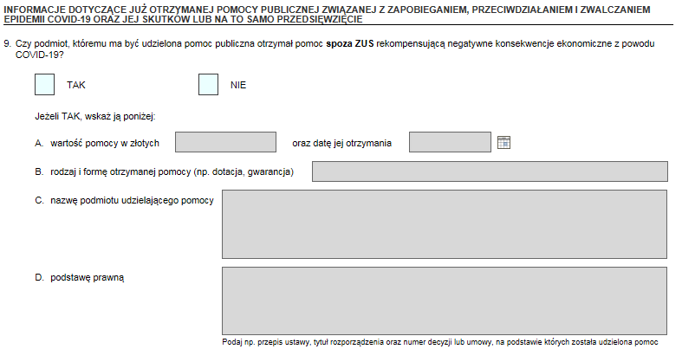
Jeśli otrzymałeś pomoc więcej niż raz lub z różnych źródeł (z innych niż ZUS), kliknij przycisk [Dodaj] i wprowadź dane.
Gdy uzupełnisz wniosek, kliknij przycisk [Sprawdź] na górze, po prawej stronie.
Następnie [Zapisz] i [Zamknij].
Jak wysłać wniosek RDZ-B6
Gdy wybierzesz przycisk [Wyślij], wyświetli się komunikat z oświadczeniem, że podpisanie wniosku oznacza akceptację i podpisanie wszystkich oświadczeń zawartych w tym wniosku.
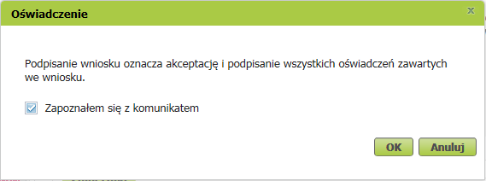
Jeśli się zgadzasz, kliknij [OK]. Wybierz sposób odbioru wiadomości zwrotnej z ZUS (na swoje konto na PUE lub pocztą).
Jak podpisać wniosek RDZ-B6
Wniosek możesz podpisać za pomocą:
- kwalifikowanego podpisu elektronicznego,
- profilu zaufanego (PZ ePUAP),
- podpisu osobistego (e-dowodu),
- profilu PUE – jeśli wybierzesz ten sposób, nie musisz podawać żadnych dodatkowych danych – wystarczy, że jesteś zalogowany do swojego profilu na PUE ZUS.
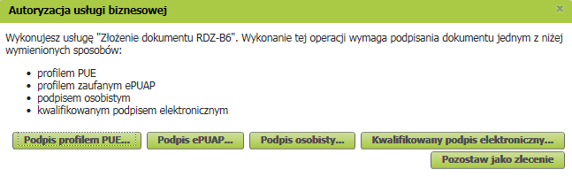
Kwalifikowany podpis elektroniczny wydają centra certyfikacji. To usługa płatna. Jej koszt zależy m.in. od okresu ważności certyfikatu.
Profil zaufany jest bezpłatny. Aby go uzyskać, złóż wniosek o profil na stronie internetowej www.pz.gov.pl. Następnie potwierdź swoją tożsamość za pośrednictwem bankowości elektronicznej, w placówce ZUS albo w urzędzie miasta lub gminy. Możesz też złożyć wniosek o tymczasowy profil zaufany na stronie internetowej www.pz.gov.pl. Swoją tożsamość potwierdzisz za pośrednictwem wideorozmowy z urzędnikiem. Uzyskasz w ten sposób profil, który będzie ważny przez 3 miesiące.
Podpis osobisty (e-dowód) możesz uzyskać bezpłatnie. Gdy będziesz składać wniosek o nowy dowód osobisty, wskaż, że chcesz uzyskać ten podpis. Odpowiedni certyfikat znajdzie się w e-dowodzie. Aby korzystać z podpisu osobistego, musisz mieć czytnik NFC do e-dowodu oraz zainstalować na swoim komputerze odpowiednie oprogramowanie.

